**MAKALAH**

**BAHASA INDONESIA**

**“ANALISIS KESALAHAN BERBAHASA”**



**Dosen Mata Kuliah**

Reza Saeful Rachman, SS., M.Pd.

**DISUSUN OLEH :**

Dara Atria Ferliandini 2113191098

Deri Kurniawan 2113191064

Isep Lutpi Nur 2113191079

M. Fahrel Ardiansyah 2113191089

M.T. Ali Syech Ahmad 2113191067

R.M. Luthfi Arbilly I.P 2113191074

Tini Patmawati 2113191131

Vakrun Nisah 2113191057

**PROGRAM STUDI S1 TEKNIK INFORMATIKA**

**FAKULTAS TEKNIK**

**UNIVERSITAS SANGGA BUANA YPKP BANDUNG**

Jl. PH.H Mustofa No. 68 Telp/Fax. (022) 7202233, Cikutra Kec. Cibeunying kidul.

**KOTA BANDUNG 42124**

**2020**

**KATA PENGANTAR**

Puji Syukur kami panjatkan ke-hadirat Tuhan Yang Maha Esa, karena atas berkat rahmat dan karuniaNyalah, Makalah ini dapat terselesaikan dengan baik, tepat pada waktunya.

Adapun tujuan penulisan Makalah ini adalah untuk memenuhi tugasMata Kuliah **Bahasa Indonesia** pada semester 2 di tahun akademik 2019/2020 dengan judul **“Analisis Kesalahan Berbahasa”** Dengan membuat tugas ini kami diharapkan untuk mamapu memahami penulisan bahasa yang baik dan benar menurut KBBI Dalam penyelesaian Makalah ini, kami banyak mengalami kesulitan, terutama disebabkan oleh kurangnya ilmu pengetahuan yang menunjang. Namun, berkat bimbingan dan bantuan dari Dosen Pengampu Mata Kuliah Bahasa Indonesia yang telah memberikan pengarahan guna penyusunan makalah ini, akhirnya makalah ini dapat terselesaikan dengan cukup baik.

Kami menyadari bahwa dalam penyusunan makalah ini masih banyak terdapat kekurangan. Oleh karena itu, kami sangat mengharapkan adanya kritik dan saran yang bersifat positif, guna penyusunan makalah yang lebih baik lagi di masa yang akan datang.  
Harapan kami, semoga makalah yang sederhana ini, dapat memberikan informasi kepada pembaca tentang hak dan kewajiban warga negara Indonesia.

Bandung, 07 Mei 2020

Penyusun

**DAFTAR ISI**

**KATA PENGANTAR** I

**DAFTAR ISI** II

**BAB I PENDAHULUAN** 1

1. 1. Latar Belakang 1

1. 2. Rumusan Masalah 2

1. 3. Tujuan Pembahasan 2

1. 4. Manfaat Penulisan 2

**BAB II PEMBAHASAN** 3

2. 1. Pengertian bahasa secara umum 3

2. 2. Pengertian bahasa menurut para ahli 3

2. 3. Defenisi bahasa daerah dalam hukum internasional 3

2. 4. Fungsi, Manfaat dan Tujuan Bahasa 3

2. 5. Macam- macam kesalahan dalam berbahasa 4

2. 6. Menurut KBBI Berbahasa Yang Baik dan Benar 7

2. 7. Contoh kesalahan berbahasa ditempat umum 9

**BAB III ANALISIS KESALAHAN BERBAHASA** 10

3.1. Analisis kesalahan berbahasa dari anggota kelompok 10

**BAB IV PENUTUP** 15

3.1. Kesimpulan 15

3.2. Saran 16

**DAFTAR PUSTAKA** 17

**BAB I PENDAHULUAN**

1. **Latar Belakang**

Bahasa adalah alat komunikasi yang diciptakan dan digunakan oleh manusia untuk berinteraksi dengan sesamanya. Didalam bahasa terkadang kita melakukan kesalahan berbahasa dan penulisan yang tidak sesuai dengan kbbi. Kesalahan berbahasa adalah pemakaian bentuk-bentuk tuturan berbagai unit kebahasaan yang meliputi kata, kalimat, paragraf, yang menyimpang dari sistemkaidah bahasa Indonesia baku, serta pemakaian ejaan dan tanda baca yang menyimpang dari sistem ejaan dan tanda baca yang telah ditetapkan sebagaimana dinyatakan dalam buku Ejaan Bahasa Indonesia yang disempurnakan.

Kebanyakan pada saat ini banyak penggunaan bahasa indonesia yang kurang baik dan benar termasuk pada media media cetak maupun media online yang tersebar di sekitar kami seperti poster,pamplet,spanduk bahkan nama gelar seseorangpun terkadang masih salah. Nah,melalui Analisis kesalahan berbahasa ini, kita dapat menjelaskan penggunaan bahasa Indonesia yang baik dan benar. Bahasa Indonesia yang baik dan benar adalah bahasa Indonesia yang memenuhi kaidah-kaidah (tata bahasa) dalam kebahasaan yang sesuai dengan buku Ejaan Bahasa Indonesia (kkbi). Kesalahan berbahasa akan sering terjadi apabila pemahaman pelajar maupun masyarakat kurang memahami,kesalahan ini dapat berlangsung lama apabila tidak diperbaiki.

Salah satu contoh untuk menyampaikan berbahasa yang harus baik dan benar seperti menyampaikan berita dibutuhkan bahasa yang singkat,jelas dan baik dalam penggunaan tanda bacanya Pada dasarnya kesalahan berbahasa yang terjadi di masyarakat merupakan sebuah kebiasaan yang sudah melekat turun-temurun hingga sulit untuk dilepaskan. Ditambah bahasa keseharian lebih mudah dilafalkan dan kurangnya wawasan masyarakat tentang bagaimana bahasa Indonesia yang baik dan benar.

Dengan demikan terjadilah penulisan-penulisan yang tidak sesuai dengan kaidah bahasa Indonesia yang baik dan benar. padahal jika kita mengetahuinya tulisan-tulisan yang tidak sesuai dengan EYD dan KBBI harus segera kita benarkan dan jangan dibiarkan begitu saja.

1. **Rumusan Masalah**

Penulisan makalah ini mempunyai beberapa rumusan masalah yang akan dibahas diantaranya sebagai berikut :

1. Analisis kesalahan berbahasa pada sepanduk, pengumuman, dan sebagainya di tempat-tempat umum.
2. Perbaikan kata atau kalimat dari sepanduk, pengumuman, dan sebagainya yang terdapat di tempat-tempat umum
3. Pemahamanan tentang Bahasa menurut KBBI maupun EYD
4. Apa saja jenis -jenis kesalahan yang sering dilakukan pengguna bahasa?
5. **Tujuan Pembahasan**
6. Tujuan pembahasan makalah ini adalah untuk mengetahui dan memahami bentuk kesalahan kesalahan yang sering di lakukan oleh pengguna bahasa.
7. Dapat mengetahui kata dan kalimat yang tidak sesuai dengan kaidah bahasa Indonesia yang terdapat di lingkungan masyarakat.
8. Dapat membedakan antara kalimat yang benar sengan kalimat yang salah sesuai dengan EYD dan KBBI.
9. Mahasiswa bisa menghindari berbahasa yang salah dikemudian hari.
10. **Manfaat Penulisan**

Hasil-hasil analisis ini diharapkan dapat membantu pembelajar bahasa Indonesia yang baku/standar. Bagi seorang pelajar khususnya kita sebagai mahasiswa menggunakan bahasa indonesia yang baku dan benar adalah sebuah keharusan. Karena ragam bahasa baku/standar digunakan dan dipelajari di sekolah/institusi pendidikan. Yang kesesuaian penggunaannya harus diperhatikan. Selain itu, hasil  analisis ini diharapkan juga dapat memberi sumbangan pemikiran kepada para pengajar bahasa Indonesia, agar perencana kegiatan keterampilan menulis bisa ditingkatkan, sehingga kita bisa menguasai kaidah-kaidah penulisan.

**BAB II PEMBAHASAN**

1. **Pengertian bahasa secara umum**

Pengertian bahasa secara umum adalah sistem lambang bunyi ujaran yang digunakan untuk berkomunikasi oleh masyarakat pemakainya.Bahasa berasal dari bahasa sanskerta kapasitas khusus yang ada padad manusia untuk memperoleh serta menggunakan sistem yang kompleks.

1. **Pengertian bahasa menurut para ahli**

Bahasa Indonesia atau bahasa melayu kemudian dijadikan sebagai bahasa nasional atau bahasa resmi dari republik Indonesia dan bahasa ini merupakan bahasa persatuan bangsa Indonesia yang dulu diresmikan penggunanya setelah proklamasi kemerdekaan Indonesia tepat sehari setelah sesudahnya bersamaan dengan berlaku konstitusi di timor leste.bahasa Indonesia berstatus sebagai bahasa kerja, bahasa ini dulunya adalah bahasa melayu yang sekarang menjadi bahasa resmi di Indonesia.

1. **Defenisi bahasa daerah dalam hukum internasional**

* Bahasa taradisional digunakan dalam wilayah suatu negara,pleh warga negara dari negara tersebut,yang secara numerik membentuk kelompok yang lebih kecil dari populasi lainnya dinegara tersebut
* Bahasa-bahasa yang berbeda dari bahasa resmi atau bahasa-bahasa resmi dari negara tersebut

1. **Fungsi, Manfaat dan Tujuan Bahasa**
2. Fungsi Bahasa

Sebagai alat komunikasi.terdapat 3 fungsi utama dalam kehiupan berbangsa dan negara.berikut fungsi :

* Sebagai alat komunikasi merupakan kata-kata makna.setiap kata memiliki makna dan hubungan abstrak dengan suatu konsep atau objek yang diwakilinya,memlalui bahasa,setiap individu dapat melakukan komunikasi 2 arah yang dapat dimengerti masing-masing individu
* Sebagai alat pemersatu bangsa berfungsi sebagai alat pemersatu karena penggunaannya sebagai alat komunikasi.setiap warga bangsa dapat menyampaikan pemikiran dengan menggunakan bahasa yang bisa dimengerti.komunikasi masyarakat dengan menggunakan bahasa yang sama dan dapat mengeti satu sama lain akan mempersatukan bangsa menjadi kuat
* Sebagai identitas suatu suku atau bangsa setiap bangsa atau suku pasti memiliki bahasa yang berbeda beda hal ini dijadikan identitas dan keunikan tersendiri bagi suatu bangsa dan suku.

1. Tujuan Bahasa

* Tujuan praktis,bahasa digunakan untuk komunikasi sehari-hari
* Tujuan artistik,bahasa yang dirangkai dengan sedemikian rupa sehingga menjadi bahasa yang indah dan dapat digunakan untuk pemuas rasa estetis
* Tujuan Pembelajaran,bahasa sebagai media untuk mempelajari berbagai ilmu pengetahuan baik dalam lingkup bahasa itu sendiri atau diluar bahasa
* Tujuan filologis,bahasa digunakan untuk mempelajari naskah-naskah tua guna menyelidiki latar belakang sejarah manusia,kebudayaan,dan adat istiadat serta pengembangan bahasa.

1. Manfaat Bahasa

* Bahasa Resmi suatu negara
* Pengantar dalam dunia pendidikan
* Alat pengembangan kebudayaan dan ilmu pengetahuan

1. **Macam- macam kesalahan dalam berbahasa**

Dalam pemakaian bahasa Indonesia, termasuk bahasa Indonesia ragam ilmiah, sering dijumpai penyimpangan dari kaidah yang berlaku sehingga memengaruhi kejelasan pesan yang disampaikan. Penyimpangan/kesalahan umum dalam berbahasa Indonesia dapat diklasifikasikan sebagai berikut.

1. Hiperkorek

Kesalahan berbahasa karena "membetulkan" bentuk yang sudah benar sehingga menjadi salah.

Contoh:

* utang (betul) --> hutang
* pihak (betul) --> fihak

1. Pleonasme

Kesalahan berbahasa karena kelebihan dalam pemakaian kata yang sebenarnya tidak diperlukan.

Pleonasme ada tiga macam:

* Penggunaan dua kata yang bersinonim dalam satu kelompok kata.
* zaman dahulu (benar)
* dahulu kala (benar)
* zaman dahulu kala (pleonasme)
* Bentuk jamak dinyatakan dua kali.
* ibu-ibu (benar)
* para ibu (benar)
* para ibu-ibu (pleonasme)
* Penggunaan kata tugas (keterangan) yang tidak diperlukan karena pernyataannya sudah cukup jelas.

Contoh: maju ke depan, kambuh kembali.

1. Kontaminasi

Istilah "kontaminasi" diambil dari bahasa Inggris "contamination" (pencemaran). Dalam ilmu bahasa, kata itu diterjemahkan dengan "kerancuan". Rancu artinya "kacau", dan kerancuan artinya "kekacauan". Yang dimaksud kacau ialah susunan unsur bahasa yang tidak tepat, seperti morfem dan kata.

Morfem-morfem yang salah disusun menimbulkan kata yang salah bentuk. Kata yang salah disusun menimbulkan frase/kalimat yang kacau. Kontaminasi terjadi karena salah nalar, penggabungan dua hal yang berbeda sehingga menjadi tumpang tindih.

* Contoh kontaminasi imbuhan:
* (meng+kesamping+kan) --> mengesampingkan (benar)
* (men+samping+kan) --> menyampingkan (benar)
* mengenyampingkan (kontaminasi)
* Contoh kontaminasi frase:
* Berulang-ulang (benar)
* Berkali-kali (benar)
* Berulang kali (kontaminasi)
* Contoh kontaminasi kalimat:
* Anak-anak dilarang merokok. (benar)
* Anak-anak tidak boleh merokok. (benar)
* Anak-anak dilarang tidak boleh merokok. (kontaminasi)

1. Perombakan bentuk pasif

Perombakan bentuk pasif ada tiga:

* Pemakaian awalan di- untuk bentuk pasif yang seharusnya tidak berawalan di-. Contoh:
* Buku itu dibaca oleh saya. (tidak baku)
* Buku itu saya baca. (baku)
* Penghilangan awalan di- untuk bentuk pasif yang seharusnya menggunakan awalan di-.

Contoh:

* Buku itu dibaca oleh mereka. (baku)
* Buku itu mereka baca. (tidak baku)
* Penyisipan kata di antara dua kata dari sebuah frase terikat.

Contoh:

* Masalah itu kami sudah bahas kemarin. (tidak baku)
* Masalah itu sudah kami bahas kemarin. (baku)

1. Kesalahan yang berhubungan dengan kata tugas

Kesalahan berbahasa yang berhubungan dengan pemakaian/penghilangan kata tugas dalam berbahasa Indonesia ada tiga macam:

* Ketidaktepatan kata tugas yang digunakan.

Contoh:

* Hasil daripada penelitian itu sangat memuaskan. (tidak tepat)
* Hasil penelitian itu sangat memuaskan. (baku)
* Pemakaian kata tugas yang tidak diperlukan.

Contoh:

* Kepada mahasiswa yang terlambat tidak diizinkan mengikuti kuliah. (tidak baku)
* Mahasiswa yang terlambat tidak diizinkan mengikuti kuliah. (baku)
* Penghilangan kata tugas yang diperlukan.

Contoh:

* Dia bekerja sesuai peraturan yang berlaku. (tidak baku)
* Dia bekerja sesuai dengan peraturan yang berlaku. (baku)

1. Pengaruh bahasa daerah

Pengaruh bahasa daerah menimbulkan kesalahan dalam berbahasa Indonesia. Pengaruh dalam pembentukan kata, yaitu pemakaian awalan ke- (yang seharusnya awalan ter-) dan penghilangan imbuhan.

* Contoh pemakaian awalan ke-:
* ketabrak, kepukul. (tidak baku)
* tertabrak, terpukul. (baku)
* Contoh penghilangan imbuhan:
* Hasil penelitiannya beda dengan hasil penelitian saya. (tidak baku)
* Hasil penelitiannya berbeda dengan hasil penelitian saya. (baku)
* Pengaruh dalam susunan kalimat, penggunaan akhiran –nya.

Contoh:

* Rumahnya Pak Ahmad sangat besar. (tidak baku)
* Rumah Pak Ahmad sangat besar. (baku)

1. Pengaruh bahasa asing

Pengaruh bahasa asing menimbulkan kesalahan dalam pemakaian kata tugas (kata ganti penghubung) seperti: yang mana, di mana, kepada siapa.

Contoh:

* Baju yang mana baru saya beli telah sobek. (tidak baku)
* Baju yang baru saya beli telah sobek. (baku)
* Bandung di mana saya dilahirkan sekarang sangat panas. (tidak baku)
* Bandung tempat saya dilahirkan sekarang sangat panas. (baku)

1. **Menurut KBBI Berbahasa Yang Baik dan Benar**

Pengertian bahasa Indonesia yang baik dan benar adalah bahasa Indonesia yang sesuai dengan konteks situasi penuturan dan sesuai dengan kaidah (aturan) berbahasa Indonesia. Jadi, berbahasa Indonesia yang baik dan benar adalah kegiatan menggunakan bahasa Indonesia sesuai dengan aturan kebahasaan sekaligus sesuai dengan konteks penuturannya.

Contoh penggunaan bahasa Indonesia yang benar:

*“Saya makan nasi. Kamu duluan saja.”*

Penggunaan contoh di atas menjadi baik jika sesuai dengan penggunaannya. Jika yang diajak bicara adalah temannya maka itu benar sekaligus baik, alias baik dan benar. Sementara jika kalimat di atas digunakan seorang penutur yang sedang berbicara dengan orang tua atau orang yang lebih dihormati (atasan/guru) misalnya: maka itu hanya benar tetapi tidak baik.

Dengan kata lain, penggunaan bahasa Indonesia harus disesuaikan dengan kaidah, ragam penuturan, lawan bicara, serta situasi pembicaraan.

Ada pula sebuah penggunaan bahasa Indonesia dianggap baik tetapi masih tidak benar. Contohnya karena adanya kontaminasi dari bahasa lain:

*“Bapak, panjenengan sudah makan?”*

Kata *panjenengan*merupakan kontaminasi bahasa Jawa yang bertujuan untuk memperhalus sapaan. Penggunaan kata *panjenengan*tersebut merupakan contoh penggunaan bahasa indonesia yang baik, tetapi tidak benar berdasarkan kaidah bahasa Indonesia.

Jadi, berbahasa Indonesia yang baik dan benar tidak dapat diartikan sebagai *berbahasa Indonesia sesuai dengan EyD.*EyD hanya sebatas tentang ejaan, bukan kegiatan berbahasa secara menyeluruh.

Beberapa Contoh Bahasa yang Baik dan Benar lainnya :

*“Saya tidak makan.”*

*“Kamu mau ke mana?”*

*“Ketika hujan reda, saya langsung berangkat ke sekolah.”*

Contoh di atas merupakan contoh bahasa Indonesia yang benar. Benar secara struktur kalimat, dan benar secara ejaan. Contoh-contoh tersebut menjadi salah ketika ditulis:

*Tidak makan saya.* (kalimat ini menjadi rancu atau ambigu atau taksa. Masih menimbulkan salah tafsir, bisa berarti *saya tidak makan,*atau *hewan itu*tidak makan saya.)

*Kamu mau ke mana*. (penulisan tanda baca seharusnya diakhiri tanda tanya, bukan tanda titik karena itu merupakan kalimat tanya).

Berikut ini merupakan contoh berbahasa Indonesia yang baik:

*“ Inggih, saya siap melaksanakan amanat tersebut. “*

Contoh di atas tidak benar karena dalam bahasa Indonesia tidak ada kata *inggih*, dalam bahasa Indonesia kata tersebut bersinonim dengan *iya,*dan *baik.*Meskipun tidak benar, kalimat di atas

1. 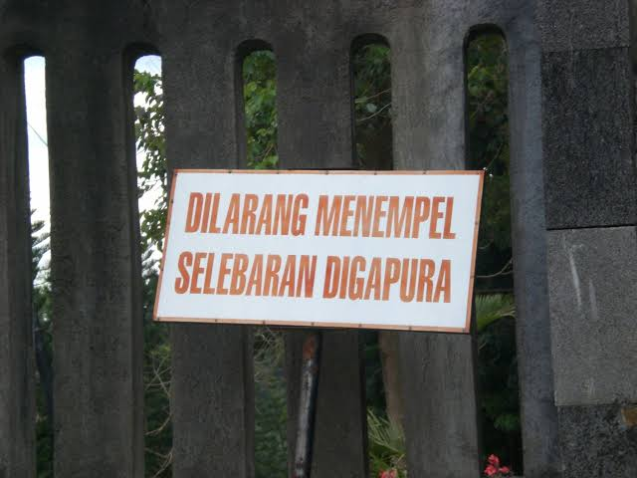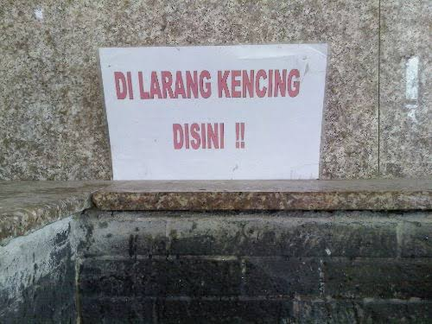**Contoh kesalahan berbahasa ditempat umum**

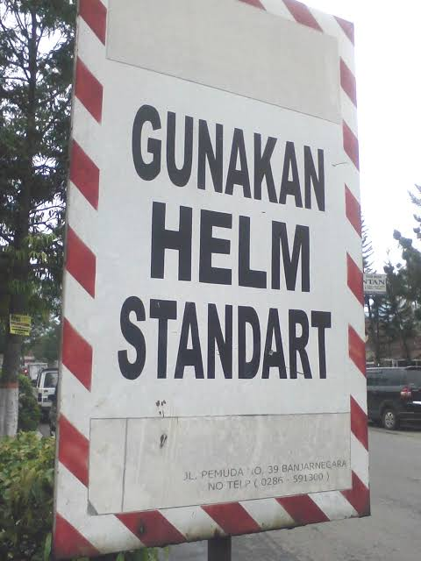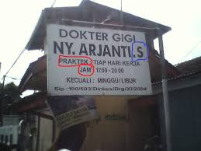

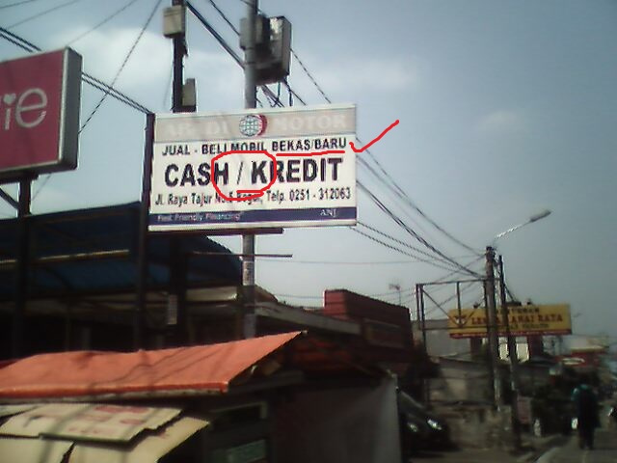

**BAB III ANALISIS KESALAHAN BERBAHASA**

Kesalahan berbahasa sering juga disebabkan oleh kesulitan yang terdapat di dalam sistem bahasa itu sendiri. Tidak semua pemakai bahasa dapat dengan mudah mengingat atau menguasai sistem bahasanya sendiri. Akibatnya, terbuka kemungkinan bagi pemakai bahasa tertentu untuk melakukan kesalahan berbahasa.

1. **Analisis kesalahan berbahasa dari anggota kelompok**

Berikut ini merupakan analisis kesalahan berbahasa dari anggota kelompok:

* + 1. **Dara Atria Ferliandini (2113191098)**



Terdapat kesalahan pada kain rentang dan papan nama yang ada pada gambar di atas. Kesalahannya terletak pada kesalahan pelafalan karena perubahan fonem vokal /e/ menjadi /i/. Seharusnya, fonem vokal /i/ diganti dengan /e/. Bentuk penulisan baku dalam bahasa Indonesia, sebaiknya menjadi “APOTEK”. Dalam Depdiknas (2008:82) kata apotek adalah n took tempat meramu dan menjual obat berdasarkan resep dokter serta memperdagangkan barang medis; rumah obat.

* + 1. **Deri Kurniawan (2113191064)**

Penulisan yang salah: FERMAK

Penulisan yang benar: PERMAK

Menurut KBBI : per·mak v cak, me·mer·mak v 1 merombak (agar dapat dimanfaatkan kembali, misalnya pakaian); 2 mengubah dari bentuk atau keadaan asli menjadi bentuk baru; 3 ki memukuli dan menyiksa

* + 1. **Isep lutpi Nur (2113191079)**

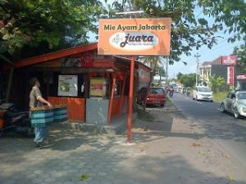

Semua orang sudah terbiasa dengan kata mie hingga tidak sadar bahwa kata mie sebenarnya bukanlah kata yang baku. Penulisan yang sesuai dengan Kamus Besar Bahasa Indonesia adalah mi tanpa huruf e. Kalau benar-benar dicari dalam KBBI, kita masih akan menemukan kata mie sih, tetapi hasil yang ditemukan adalah sebagai berikut.

1. mie: bentuk tidak baku dari mi
2. Dalam bahasa Indonesia tidak dikenal diftong ie. Diftong yang ada dalam bahasa Indonesia hanyalah ai, au, dan oi.

**Pembetulan:** Mi Ayam Jakarta

* + 1. 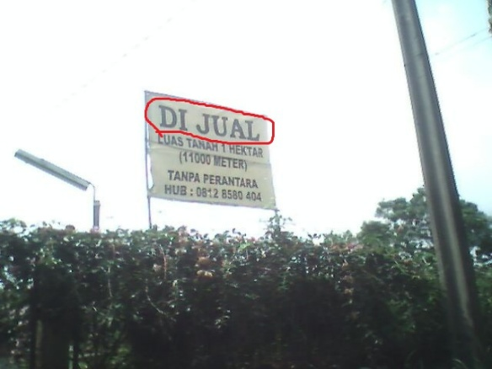**M. Fahrel Ardiansyah (2113191089)**

Penulisan spanduk iklan pada gambar diatas pasti tidak tahu ada dua macam “di” yang pertama menunjukkan tempat,yang harus ditulis terpisah dari kata yang menunjukan tempat. “di” yang kedua merupakan sebuah awalan untuk sebuah awalan kata kerja pasif,yang harus digabungkan pada kata yang diawalinya. Jadi kata depan “di” yang ada pada gambar itu harus digabung menjadi “dijual” karena kata “jual” merupakan kata kerja. Bila mana digabungkan dengan kata depan “di” maka kata jual itu menjadi kata kerja pasif.

* + 1. **M.T Ali Syech Ahmad (2113191067)**

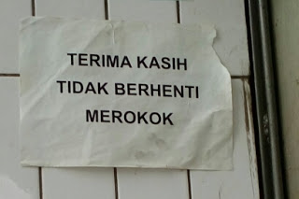

Dari Gambar yang tertulis diatas, mungkin pembaca akan dibuat membaca berulang kali untuk mengerti makna dari kalimat tersebut. Kalimat tersebut bisa bermakna ucapan terima kasih untuk orang yang tidak berhenti merokok jika dibaca secara langsung. Tapi aneh rasanya jika himbauan untuk merokok ditulis dalam bentuk poster apalagi di toko tersebut tidak menjual rokok.

Namun bisa bermakna lain yang mengungkapkan kata terima kasih untuk orang yang tidak berhenti dan lalu merokok dilokasi tersebut. Seharusnya juga kalimat poster di atas menggunakan tanda baca atau kata tambahan agar orang yang membacanya tidak dibuat bingung dengan maksud tersebut. Misalkan jika memang poster tersebut untuk menegaskan bagi orang untuk tidak berhenti dan merokok dilokasi tersebut seharusnya kalimat diberi kata tambahan seperti “TERIMA KASIH TIDAK BERHENTI DAN MEROKOK”.

* + 1. **Raden M.Luthfi A. I.P (2113191074)**

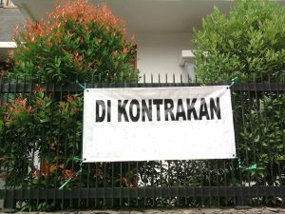

Melihat Gambar diatas,mungkin pembaca akan beramsumsi bahwa jata “Di Kontrakan“ memberikan informasi bahwa seseorang sedang berada di rumah kontakannya.padahal yang dimaksud adalah ada sebuah rumah yang akan disewa oleh pemiliknya.ada dua kesalahan dalam penulisan kata singkat ini.

1. Tertukarnya fungsi di-imbuhan dengan di yang merupakan kata depan
2. Pemberian afiks-kan yang tertukar dengan afiks-an

**Pembetulan** :Dikontrakan

* + 1. **Tini Patmawati (2113191131)**

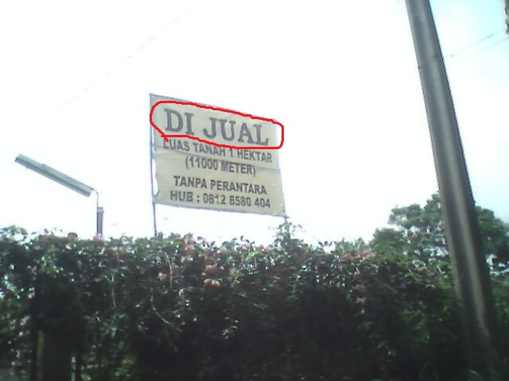

Penulis spanduk iklan pada gambar dibawa pasti tidak tahu ada dua macam “di” dalam kalimat. “di” yang pertama menunjukkan tempat, yang harus dituliskan terpisah dari kata yang menunjukkan tempat. “di” yang kedua merupakan sebuah awalan untuk sebuah kata kerja pasif, yang harus digabungkan pada kata yang diawalinya.

* + 1. **Vakrun Nisah (2113191057)**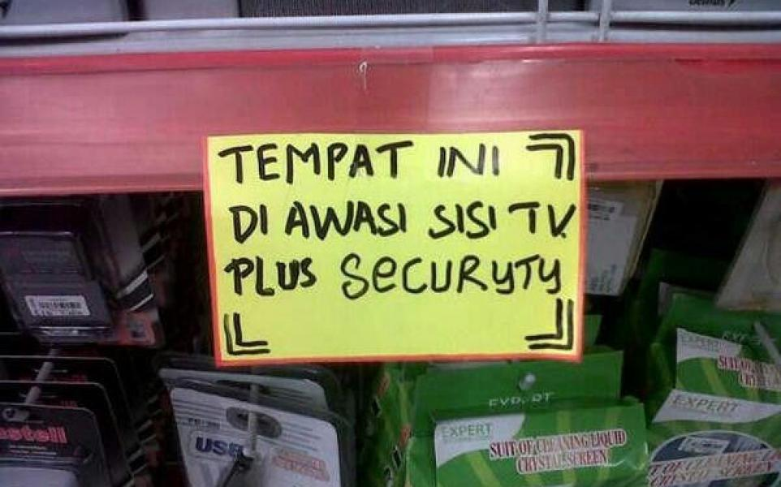

Menurut pengamatan saya terhadap gambar diatas banyak terjadi kesalahan pada penulisan kata yaitu sisi tv,plus,dan securyty.

Kesalahan : sisi tv,plus,securyty

Koreksi : **“TEMPAT INI DI AWASI CCTV DAN SEKURITI”**

1. Penulisan Sisi tv seharusnya CCTV karena berasal dari bahasa inggris yaitu Closed Circuit Television atau arti dalam bahasa indonesianya yaitu Televisi sirkuit tertutup.
2. Plus seharusnya diubah menjadi kata “dan” karena kata plus menurut saya kurang tepat dengan kalimat pada gambar diatas.
3. Menurut Kbbi, Securyty seharusnya ditulis menjadi sekuriti*/se·ku·ri·ti/* /sékuriti/ n yang artinya sesuatu yang menjamin keamanan, kebebasan dari bahaya, atau kekhawatiran.

**BAB IV PENUTUP**

1. **Kesimpulan**

Dari penjelasan diatas saya dapat simpulkan bahwa kesalahan berbahasa merupakan hal kebiasaan yang sering dibiarkan di masyarakat seperti contohnya media cetak yang ada di lingkungan sekitar kita. Yang tidak sesuai dengan penulisan menurut kbbi dan eyd .Bahasa Indonesia yang baik dan benar adalah bahasa Indonesia yang memenuhi kaidah-kaidah (tata bahasa) dalam kebahasaan yang sesuai dengan buku Ejaan Bahasa Indonesia (kkbi). Kesalahan berbahasa akan sering terjadi apabila pemahaman pelajar maupun masyarakat kurang memahami,kesalahan ini dapat berlangsung lama apabila tidak diperbaiki.

Kesalahan berbahasa adalah pemakaian bentuk-bentuk tuturan berbagai unit kebahasaan yang meliputi kata, kalimat, paragraf, yang menyimpang dari sistemkaidah bahasa Indonesia baku, serta pemakaian ejaan dan tanda baca yang menyimpang dari sistem ejaan dan tanda baca yang telah ditetapkan sebagaimana dinyatakan dalam buku Ejaan Bahasa Indonesia yang disempurnakan

Pada dasarnya kesalahan berbahasa yang terjadi di masyarakat merupakan sebuah kebiasaan yang sudah melekat turun-temurun hingga sulit untuk dilepaskan. Ditambah bahasa keseharian lebih mudah dilafalkan dan kurangnya wawasan masyarakat tentang bagaimana bahasa Indonesia yang baik dan benar melalui makalah ini semoga kita bisa mengambil pelajaran yang sangat penting bahwa menulis ataupun membuat media apapun dengan berbahasa. Maka , bahasa tersebut harus baik dan benar yang sesuai dengan kbbi dan eyd.

Jadi,kesimpulannya adalah Analisis Kesalahan Penulisan Kata itu perlu dilakukan agar masyarakat dapat terbiasa menggunakan bahasa yang baku yang sesuai dengan kaidah Kamus Besar Bahasa Indonesia (KBBI) dalam kehidupan sehari-hari dan tidak tergantung dengan menggunakan bahasa yang tidak baku yang dapat menimbulkan lunturkan budaya asli Indonesia . Dengan adanya analisis tersebut masyarakat dapat mengetahui kata demi kata yang salah dan masyarakat juga dapat memperbaiki kata yang salah tersebut .

1. **Saran**

Saran yang dapat saya berikan adalah penggunaan dan pemilihan kata merupakan mutu dalam sebuah media cetak tersebut.pada suatu kalimat yang dikuasai seseorang sehingga mampu menggunakan secara tepat dan cermat, sehingga pemilihan kata dan penulisan kata sangat penting dalam membuat sebuah media cetak maupun media elektronik. Namun,karena kebiasaan yang salah dalam menuliskan sebuah bahasa ini menjadi hal biasa bagi layak umum bahkan gelar seseorang pun terkadang salah menempatkannya. Maka dari itu perlu kita dalami hal yang berkaitan dengan berbahasa ini, apalagi di jaman sekarang terdapat kbbi dan eyd secara online yang akan membantu meringankan kita dalam mempelajari berbahasa baik dan benar yang sesuai dengan kamus bahasa indonesia tersebut.

**DAFTAR PUSTAKA**

Indrya Mulyaningsih, 2016 ,(Modul mata kuliah Bahasa Indonesia)

<https://www.academia.edu/5241121/Modul_Mata_Kuliah_Bahasa_Indonesia>

Yulia Oeniyati, 4 Juli 2016, (Kelsalahan Berbahasa)

<https://pelitaku.sabda.org/kesalahan_berbahasa>

Wikipedia, 06 Mei 2020, (Bahasa)

<https://id.wikipedia.org/wiki/Bahasa>

Serafica Gischa, 29 Januari 2020, (Bahasa: Pengertian, Fungsi Dan Manfaatnya)

<https://www.kompas.com/skola/read/2020/01/29/060000069/bahasa--pengertian-fungsi-dan-manfaatnya?page=all>

Anonymus, 17 April 2015, (Kesalahan pada poster iklan)

<http://rasptm.blogspot.com/2015/04/kesalahan-pada-poster-iklan.html>